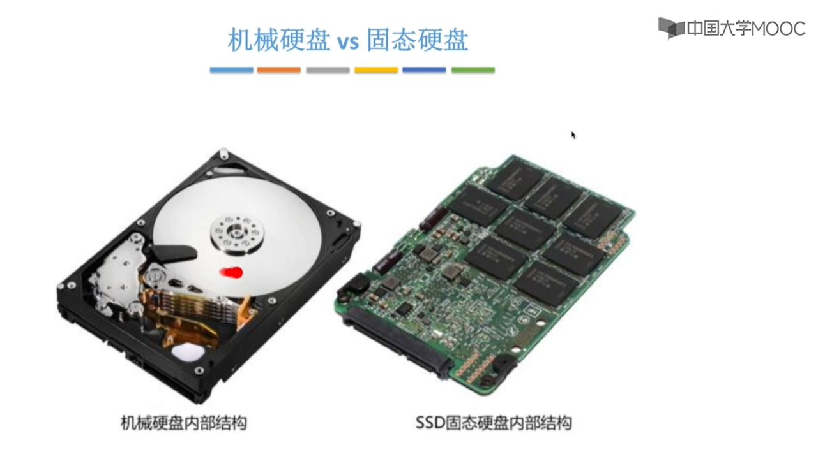

机械硬盘就是我们传统中的“磁盘”，而固态硬盘就是一种新的硬盘。

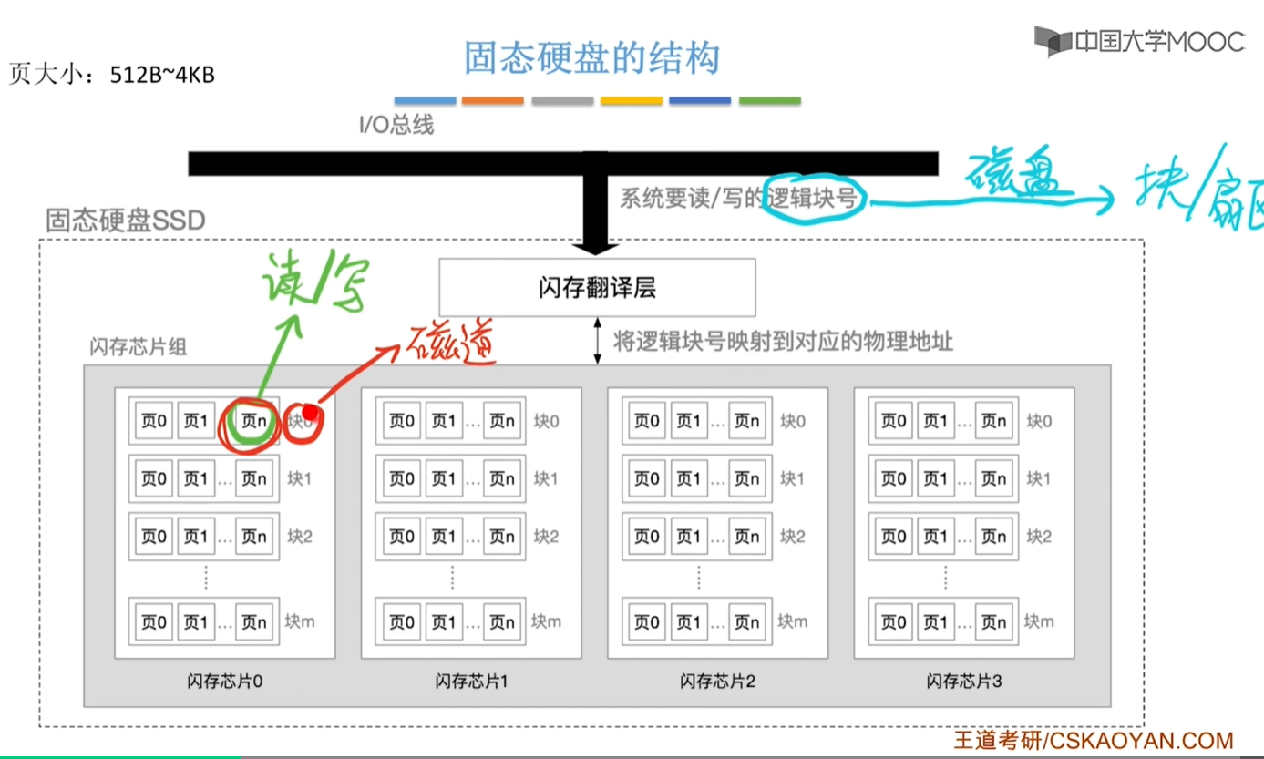
注意：
①系统对固态硬盘的读写是以页为单位的，每次读或者写一个页，系统通过I/O总线指明此次要读要写的逻辑块号是多少。
②如果数据是存放在磁盘，也就是机械硬盘里面，一个逻辑块对应的就应该是一个磁盘的块，或者是磁盘的一个扇区，磁盘的读写单位就是以块为单位。
③如果此次系统要读的这个逻辑块，它是存放在固态硬盘里面的，这里所谓的一个逻辑块，应该是对应固态硬盘里面的一个页，而不是对应固态硬盘里面的一个块。
④固态硬盘的读写是以页为单位的，因此固态硬盘的一个页相当于是磁盘的一个扇区，而固态硬盘的一个块就可相当于是磁盘的一个磁道。
⑤固态硬盘是以块为单位来进行擦除的，块中的每一页都被擦干净了之后，就可以再次往这个块中的某一页写入数据。假设只是想把一页的数据给擦除，但是擦除一块这样做会导致该快中的其他页也跟着一起擦除，处理方法是这个固态硬盘会把该块中其他数据先给复制到另一块B中，然后在将要写入的数据写入到块B中的某一页。这样就可以解决数据丢失的问题了。同时闪存翻译层在做了数据迁移的工作之后，也是会跟着增加新的映射关系的，将原有的映射关系给舍弃。

